AHAMADA HACHIMIYA  (n° SACD 686540)  : Rue Wéry 50 1050 Bruxelles  : 00 32 499 89 27 75  : hachimiya.ahamada@gmail.com  Née le 06 Août 1976 à Dunkerque | 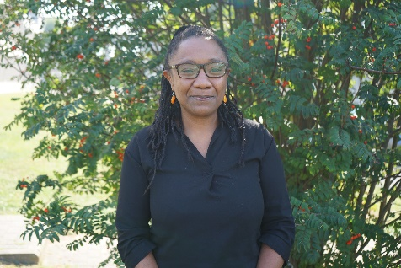
Licenciée en Arts du spectacle et Technique de Diffusion et de communication à l’INSAS
Option Cinéma Radio Télévision (Promotion 2004- mention Distinction)

Biographie
Issue de la diaspora comorienne, je suis née et j’ai grandi à Dunkerque. Aujourd’hui, je vis et travaille à Bruxelles.
Diplômée de l’INSAS (Institut National Supérieur des Arts du Spectacle et de la Diffusion), j’ai réalisé mon premier court-métrage de fiction La Résidence Ylang-Ylang, présenté à la Semaine Internationale de la Critique à Cannes en 2008. Par la suite, je réalise un film plus intimiste L’Ivresse d’une Oasis : une lettre filmée adressée à mon père dans laquelle sur chaque île de l'archipel des Comores, je saisis les rêves et les tourments des insulaires en quête d’un certain El Dorado. Actuellement, je travaille à l'écriture de mon premier long-métrage de fiction, Maïssane ou le Cantique des Astres qui fut sélectionné en 2018 pour participer à la Résidence d’écriture « Réunion tout en Auteurs » organisée par L’Agence Film Réunion.
Réalisations

2020 | La berceuse de l’enfant absent | Création radiophonique en cours d’écriture  Bourse Brouillon d’un Rêve Sonore SCAM session 2020
2018 | Maïssane ou le Cantique des Astres | Premier long métrage de fiction en cours d’écriture Résidence d’écriture « Réunion tout en Auteur » à l’île de la Réunion -
2013 | Le Village des Je-Viens  RTBF – Eldoradio - Shõnagon Films | Création radiophonique – 52 min -
2011 | L’Ivresse d’une Oasis  Shõnagon Films, Docs du Nord et CBA | Long métrage documentaire – 88 min –  Diffusions au Festival 9e Lumière d’Afrique (Besançon), Festival Quintessence (Benin), Xe Rencontres cinématographiques de Bejaia (Algérie), Festival Afrikamera (Berlin), Festival Mostra Mundo Arabe (Brésil)…
2008 | La Résidence Ylang-Ylang  Aurora Films et Washko Ink.  1er film comorien réalisé en 35 mm | Court métrage de fiction - 20 min -  Diffusion dans plusieurs festivals internationaux dont le FIFF de Namur  2009 :  Grand Prix du court métrage au Festival Quintessence à Ouidah  Prix du meilleur scénario au Festival Francophone de Vaulx en Velin  Prix Procirep pour le producteur au Festival International du court métrage de Clermont Ferrand  Mention Spéciale du Jury au Festival du Cinéma d’Afrique, d’Asie et d’Amérique Latine de Milan  2008 : Semaine Internationale de la Critique (Cannes)
2004 | Nord  5h-10 asbl et le CVB | Documentaire Collectif – 70 min -
Films à L’INSAS

2004 | Feu leur rêve | Portrait documentaire – 18 min -
2003 | Destin Tracé | Portrait documentaire – 20 min -

Liens Viméo de mes films :
- La Résidence Ylang-Ylang : https://vimeo.com/262665289 Code : YLANGYLANG2008
- L’Ivresse d’une Oasis : https://vimeo.com/136201831 Code : OASIS2011

